Montevideo, 17 de febrero de 2014

COMUNICADO INTERNO 02/2014

Visto:
La realización de las Elecciones Universitarias el 26 de marzo de 2014.
Que la mayoría de los funcionarios se han inscripto para integrar las Mesas Receptoras de Voto.
Que a aquellos que sean designados por la Corte Electoral les corresponde un día libre.
Considerando:
La necesidad de mantener el Servicio funcionando normalmente el día siguiente.
Resuelve:
Otorgar el día libre, coordinado con el Jefe respectivo, desde el 27 de marzo hasta el 23 de mayo de 2014 inclusive.

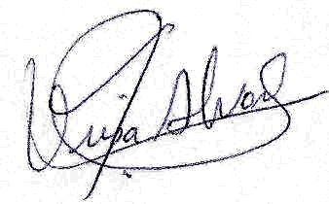

Nirsa Alvarez
Directora de División

